Муниципальное дошкольное образовательное учреждение
Детский сад комбинированного вида№10 «Дюймовочка»

КОНСУЛЬТАЦИЯ
ДЛЯ РОДИТЕЛЕЙ:
«Игры на подражание
для детей раннего возраста.»

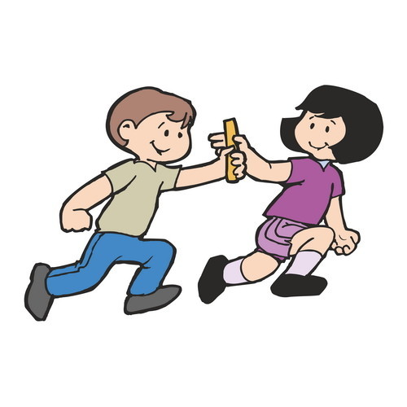

Инструктор по физической культуре
Кузнецова М.С.

Саянск 2022 г.

КОНСУЛЬТАЦИЯ ДЛЯ РОДИТЕЛЕЙ
«Игры на подражание для детей раннего возраста.»

Хорошим вариантом подвижных игр дома могут стать игры на подражание. Ребенок может подражать вашим действиям или изображать что-либо. Изображать можно все что угодно:
- игрушки (юлу, неваляшку, мяч);
- животных (зверей, птиц, насекомых);
- транспорт (велосипед, самолет, машину, поезд и так далее);
- технику (пылесос, утюг, стиральную машину, фен).
- Давать задание также можно несколькими способами:
- вы просто показываете или говорите ребенку, что делать, кого или что изображать;
- ребенок выбирает карточку с нарисованным или написанным заданием (такие карточки нужно заготовить заранее). Если вы изображаете животных, то на карточках с заданиями можно нарисовать не самих животных, а их тень, следы или только их часть;
- вы можете загадать ребенку загадку о том, что ему нужно будет изобразить.
Вот несколько вариантов игр на подражание.
Делай, как я (от 2лет).
Родитель подает команды и вместе с ребенком их выполняет. Например, достань ручкой до головы, ушком до коленки, ножкой до подушки. Можно загадывать предметы в разных частях комнаты или квартиры, чтобы до них еще нужно было добежать: дотронься пяткой до шкафа, локтем до стола и так далее, насколько хватит фантазии и окружающих предметов. Можно выполнять эти команды на скорость.
Гномы и великаны.
Это известная подвижная игра на внимательность. Интереснее играть в нее с несколькими детьми. Ведущий может произносить только слова «великаны» и «гномы». При слове «великаны» все должны подняться на носки и поднять руки. А при слове «гномы» все должны присесть пониже.
Ведущий старается добиться, чтобы игроки ошибались. Можно сначала произносить «великаны» громко, а «гномы» – тихо. А потом вдруг – наоборот. Или другой вариант: говоря «великаны», ведущий приседает, а говоря «гномы» — поднимается на носочки. А потом вдруг – наоборот. Темп игры нужно постепенно увеличивать.
Если вы играете с несколькими детьми, тот, кто ошибается — выбывает из игры. Последний игрок, который ни разу не ошибся, становится ведущим. Если вы играете вдвоем с ребенком, после ошибки можно просто меняться ролями или назначить штраф за ошибку – например, 5 раз присесть.
Юла (от 3 лет).
Наверняка, у вас дома есть юла. Предложите малышу самому покрутиться как юла. Когда вы скажете «стоп», малыш должен остановиться. Можно крутиться на двух ногах или на одной ноге (для детей от 4 лет). Под эту игру хорошо подойдет вот такое стихотворение Е. Гайтеровой:
Стану я сейчас юлой –
На ноге крутнусь одной.
А теперь сменю я ножку
И на ней крутнусь немножко.
Неваляшка (от 2 лет).
Удобнее всего играть в эту игру на мате на полу. Ребенок сидит на пятках, наклоняется или падает на один бок, потом на другой. Подходящее стихотворение Т. Коваль «Ванька–Встанька»:
Ванька–Встанька – неваляшка.
Даже если хочет спать,
Все равно стоит, бедняжка,
И не может лечь в кровать.
Машина (от 2 лет).
Обозначьте в комнате несколько мест: гараж, заправка, станция технического обслуживания, почта и так далее. Предложите ребенку стать машиной. Давайте машине указания, куда ехать.

